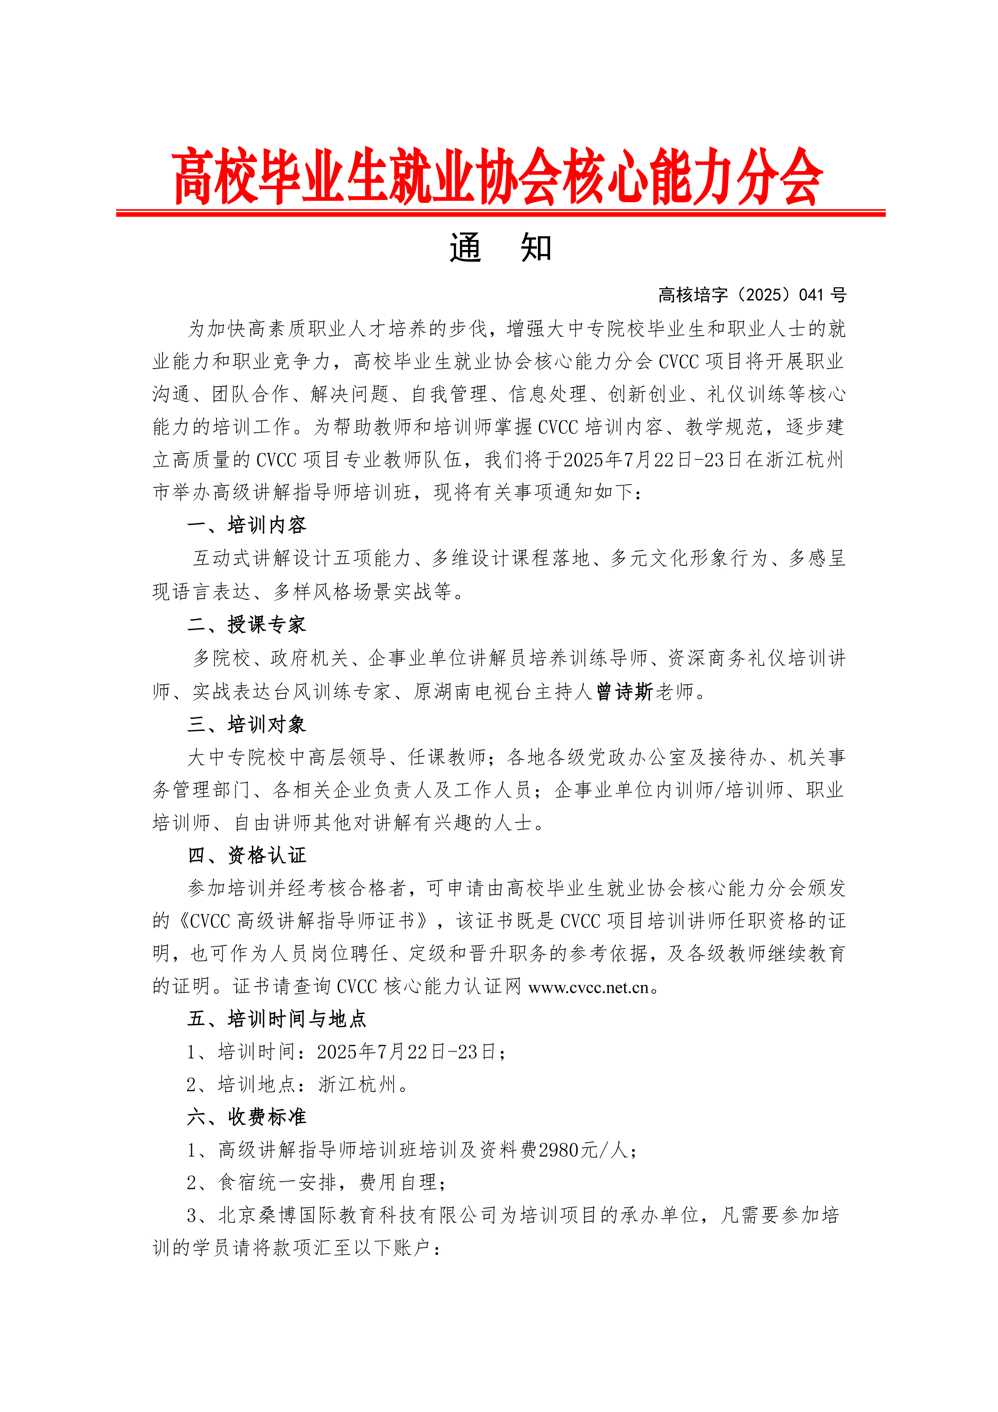
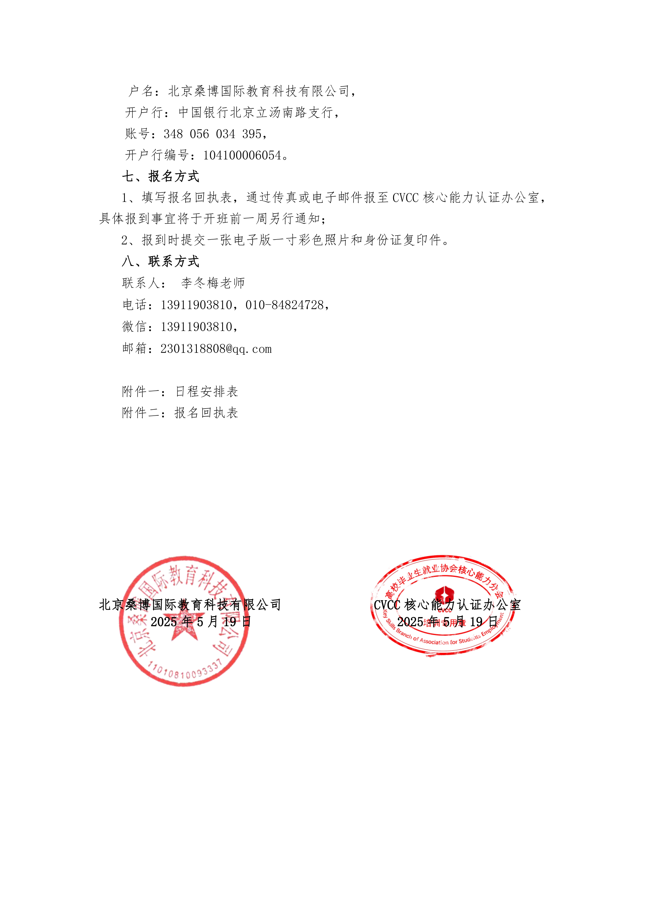
附件一：CVCC高级讲解指导师培训（杭州）班日程安排
时间：2025年7月22日-23日 上午9:00-12:00、下午14:00-17:00；
主讲老师：曾诗斯老师；
课程  内容 | 课程导入：  一、互动式讲解设计五项能力  1.整体课程设计能力 2.形象礼仪板块设计  3.语言表达板块设计 4.场景实训带教设计  5.辅导学员点评能力  思考：如何根据接待对象设计讲解侧重点？（高校/政府/国央/民企/社会人士）  二、课程需求新思路  1.行业细分角度如何设计课程？  2.客户对接角度如何调整课堂？  三、礼仪讲师新挑战  1.细分场景如何深度挖掘课程？  2.不同学员如何更好掌控课堂？  模块一：多维设计课程落地篇  一、重塑授课思维  1.借力式-设计思维  2.角色感-落地思维  3.情境化-互动思维  二、高效稿件落地  1.第一步：从0到1撰写法  2.第二步：结构化稿件梳理  3.第三步：口语化稿件升级  4.第四步：精准化文化融入  三、授课呈现形式话术拓展  1.常见的稿件痛点分析？  2.讲解员撰稿卡点分析？  模块二：多元文化形象行为篇  一、讲解形象设计三维度  1.应行业 2.应场景 3.应岗位  二、品牌打造——静态形象管理  1.精致：仪容四步规范  2.精心：着装搭配升级  3.精细：表情眼神管理  三、举止自如——动态行为雕琢  1.讲解手势礼仪 2.行进指引礼仪  3.讲解指版礼仪 | 四、从容有度——讲解流程礼仪  1.精彩开场技术  2.中途控场技术  3.收尾总结技术  五、授课互动形式思维拓展  1.企业/景区/特色馆的礼仪要求区分？  2.如何帮学员设计精准从容的行为礼仪？  模块三：多感呈现语言表达篇  一、语言感染力之情绪调动  1.五感情绪激活 2.声音情绪分类  3.情绪表达落地  二、讲解语感气场调整技术  1.气息的“深、活、稳”练习法  2.气息练习之素材代入教学法  3.口腔/胸腔共鸣的灵活运用法  4.讲师日常气息练习与声音塑造  三、讲解语言生动清晰技术  1.口腔灵活技术 2.表达起落技术  3.表达停连技术 4.表达轻重技术  四、讲解表达稿件润色技术  1.第一步：稿件拆解 2.第二步：基础润色  3.第三步：实践落地  模块四：多样风格场景实战篇  一、自信力讲解心态调试  1.分析来宾法  2.能量调整法  3.提前预演法  二、分场景实战演练设计  单位内部展厅、园区、厂线、景区、特展  三、超实战突发应对技术  1.有方法能直接行动  2.有方法不能直接行动  3.没有方法需要直接行动  4.没有方法不能直接行动  四、授课呈现高燃点评技术  1.聚人心 2.定标准 3.设风格  4.控全场 5.避个性
附件二：CVCC高级讲解指导师培训（杭州）班报名回执表
培训地点：杭州
培训时间：2025年7月22日-23日
单位名称
姓名 | 性别 | 职务/职称 | 手机号码 | 电子邮箱 | 住宿标准
 |  |  |  |  | 标间（2人） |  | 单间（1人）
 |  |  |  |  | 标间（2人） |  | 单间（1人）
 |  |  |  |  | 标间（2人） |  | 单间（1人）
 |  |  |  |  | 标间（2人） |  | 单间（1人）
 |  |  |  |  | 标间（2人） |  | 单间（1人）
到达日期及时间
注：联系人：李冬梅 13911903810（同微信），请将报名回执发送至：2301318808@qq.com

